毕业论文成绩不合格重修操作指南

历届毕业论文总成绩不合格学生（含本次论文写作成绩不合格学生）可以在3月11-20日，通过网上操作转入本学期毕业论文写作，不参与本学期写作的请勿操作。点击【毕业论文】-【论文不合格重修选题】栏目，对应其中一种情况进行操作：
- 界面【是否为之前选题】栏目-“是”的，且【备注】栏目-“可选”的，
即之前论文题目仍能使用且选题人数未满，点击该题目后方的【论文不合格重修选题】按钮，选择其它题目无效。即可转入本学期论文写作，题目不变。
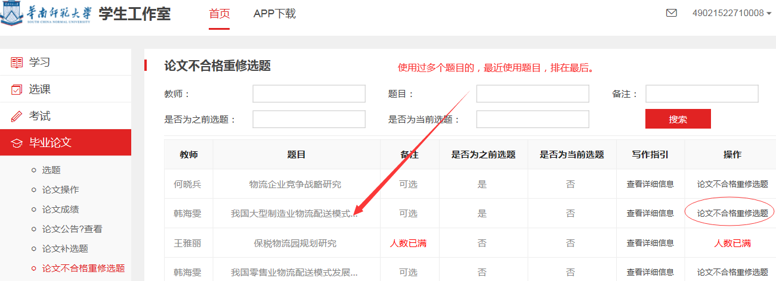
- 界面【是否为之前选题】栏目-“是”的，但【备注】栏目-“人数已满”
的，即之前论文题目仍能使用但选题人数已满，则选择任一其它人数未满的题目，转入本学期论文写作。
- 界面【是否为之前选题】栏目-“否”的，即之前论文题目现在已经不使
用，则选择任一其它人数未满的题目，转入本学期论文写作。
操作完成后，点击【论文操作】栏目查看论文题目，与导师沟通联系，不需学院人工审核。提交论文必须从提纲开始提交！
如有问题，请与学习中心联系。

